**ФОРМУЛЫ ДИФФЕРЕНЦИРОВАНИЯ**

**Правила вычисления производных**

**1. Пра­вила пе­рехо­да к пре­делу.** Так как про­из­водная оп­ре­деле­на с по­мощью по­нятия пре­дела, вспом­ним ос­новные пра­вила об­ра­щения с пре­дела­ми:

* пре­дел пос­то­ян­ной ра­вен са­мой пос­то­ян­ной;
* пре­дел сум­мы ра­вен сум­ме пре­делов;
* пос­то­ян­ный мно­житель мож­но вы­носить за знак пре­дела.

Эти пра­вила поз­во­ля­ют вы­чис­лить про­из­водные не­кото­рых прос­тейших фун­кций.

Ре­зульта­ты пер­вых двух при­меров оче­вид­ны с точ­ки зре­ния ме­хани­ки. Ес­ли фун­кцию y = f(x) по­нимать как за­кон дви­жения по оси y в за­виси­мос­ти от вре­мени x, то ли­нейная фун­кция от x опи­сыва­ет рав­но­мер­ное дви­жение, ско­рость ко­торо­го сов­па­да­ет со сред­ней ско­ростью на лю­бом ин­терва­ле из­ме­нения вре­мени.

**2. Пра­вила вы­чис­ле­ния про­из­водной.**

* (f + g)′ = f′ + g′ — про­из­водная сум­мы рав­на сум­ме про­из­водных;
* (cf)′ = cf′ — пос­то­ян­ный мно­житель мож­но вы­носить за знак про­из­водной;
* (f · g)′ = f′g + fg′ — фор­му­ла для про­из­водной про­из­ве­дения;
*  — фор­му­ла для про­из­водной час­тно­го.

Пер­вые два пра­вила со­от­ветс­тву­ют по­нятию ли­нейнос­ти опе­рации диф­фе­рен­ци­рова­ния.

С по­мощью пра­вил вы­чис­ле­ния про­из­водной мож­но найти про­из­водные ра­ци­ональных фун­кций.

1) Фор­му­ла про­из­водной про­из­ве­дения поз­во­ля­ет найти про­из­водную лю­бой сте­пени. Мы вы­чис­ли­ли по оп­ре­деле­нию сле­ду­ющие про­из­водные: (*x*)′ = 1, (*x*2)′ = 2*x*, (*x*3)′ = 3*x*2.

Лег­ко до­гадаться, что при лю­бом на­туральном *n* фор­му­ла дол­жна иметь та­кой вид:

(*xn*)′ = *nxn*−1.

Действи­тельно, что­бы по­лучить *x*4, на­до *x*3 ум­но­жить на *x*:

(*x*4)′ = (*x*3 × *x*)′ = (*x*3)′*x* + *x*3(*x*)′ = 3*x*2*x* + *x*3 = 4*x*3.

Ана­логич­но осу­щест­вля­ет­ся пе­реход от лю­бого на­турально­го чис­ла *n* к сле­ду­юще­му:

(*xn*+1)′ = (*xn* × *x*)′ = (*xn*)′*x* + *xn*(*x*)′ = *nxn*−1*x* + *xn* = (*n* + 1)*xn*.

2) Вы­чис­лим про­из­водную фун­кции  по фор­му­ле про­из­водной час­тно­го:

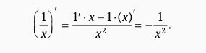

Ана­логич­но вы­чис­ля­ет­ся про­из­водная фун­кции  при лю­бом на­туральном *n*:

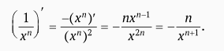

За­метим, что эту фор­му­лу мож­но пе­репи­сать так: (*x*−*n*)′ = (−*n*)*x*−*n*−1. Ви­дим, что она ана­логич­на фор­му­ле про­из­водной сте­пени с на­туральным по­каза­телем. Мож­но объеди­нить две фор­му­лы в од­ну, вер­ную как при по­ложи­тельных, так и при от­ри­цательных це­лых чис­лах: (*xk*)′ = *kxk*−1. Фор­мально она вер­на и при *k* = 0. Да­лее бу­дет по­каза­но, что она вер­на не только при це­лых, но и при лю­бых ве­щес­твен­ных *k*.

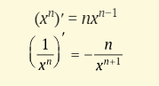

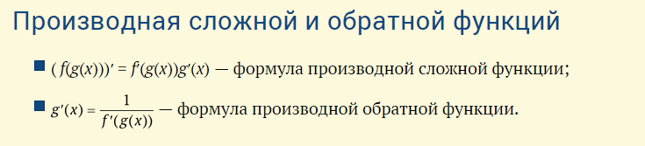

**ВОПРОСЫ И ЗАДАНИЯ**

1. Ка­ковы пра­вила пе­рехо­да к пре­делу?
2. Как ве­дет се­бя про­из­водная при ариф­ме­тичес­ких опе­раци­ях над фун­кци­ями?
3. Че­му рав­на про­из­водная сте­пен­ной фун­кции *y* = *xn*?
4. Опе­рация диф­фе­рен­ци­рова­ния ли­нейна. Как вы по­нима­ете смысл этих слов?
5. На­пиши­те фор­му­лу диф­фе­рен­ци­рова­ния слож­ной фун­кции.
6. На­пиши­те фор­му­лу диф­фе­рен­ци­рова­ния об­ратной фун­кции.